DÔLEŽITÉ UPOZORNENIE – AKADEMICKÁ INTEGRITA

Tento dokument je súčasťou aktívnej akademickej súťaže a hodnoteného zadania.

Používanie nástrojov umelej inteligencie, vrátane (ale nie výlučne) ChatGPT, Bard, Claude alebo iných veľkých jazykových modelov (LLM), je povolené len v prípade, že je výslovne uvedené a riadne citované.

Prístupom k tomuto dokumentu alebo pokusom o jeho vypracovanie potvrdzujete, že:

- práca je vypracovaná samostatne a odráža vaše vlastné porozumenie,
- akékoľvek použitie AI alebo nástrojov založených na LLM bolo obmedzené na podporné účely (napr. vysvetlenie, jazyková pomoc alebo štruktúrovanie),
- všetok AI-asistovaný obsah je jasne uvedený, vrátane názvu nástroja a stručného popisu spôsobu jeho použitia,
- žiadny AI systém nebol použitý na generovanie finálneho diagnostického uvažovania alebo medicínskych záverov bez kritického ľudského posúdenia.

Nepriznanie použitia AI alebo odovzdanie plne AI-generovaného obsahu bez citácie bude považované za porušenie akademickej integrity a môže viesť k diskvalifikácii.

Organizátori si vyhradzujú právo posudzovať originalitu a akademickú integritu odovzdaných riešení.

ROUND 3 INTERNÁ MEDICÍNA

Prípadová štúdia 1: Nefrológia (20 bodov)
52-ročný muž bol privezený na urgentný príjem pre silnú bolesť v pravom boku vyžarujúcu do pravého dolného kvadrantu brucha. Jeho krvný tlak bol 154/96 mmHg, pulz 79/min, dychová frekvencia 24/min a telesná teplota 36,7 °C. Bolesť mala plazivý začiatok a na verbálnej analógovej škále dosahovala intenzitu 10/10, ktorá po podaní liekov Toradol a Morfín klesla na 8/10. Bolesť bola kontinuálna, trvala približne 3 hodiny a od jej začiatku mal pacient dve epizódy vracania. Nepopisoval bolesť na hrudníku, dýchavičnosť, horúčku ani poruchy vyprázdňovania moču alebo stolice. V osobnej anamnéze udával podobnú bolesť v ľavom boku pred dvoma rokmi, ktorá bola diagnostikovaná ako obličkové kamene.
Fyzikálne vyšetrenie
Srdcová frekvencia a dýchanie boli v norme. Neboli prítomné známky edémov, nauzey, dyspepsie ani výrazného abdominálneho diskomfortu. Brucho bolo mäkké, difúzne citlivé, s výraznejšou citlivosťou v pravom dolnom kvadrante. Vyšetrenie moču preukázalo zvýšenú špecifickú hmotnosť (1,030), výraznú hematúriu (3+) a stopové množstvo bielkovín.

Zobrazovacie vyšetrenia
Na natívnom röntgene brucha bol zreteľný konkrement v pravom močovode (obr. 1c). Pacient bol prepustený z urgentného príjmu s predpokladom spontánneho odchodu kameňa. Nasledujúci deň sa však vrátil s pretrvávajúcou silnou bolesťou nereagujúcou na analgetiká, preto bol urýchlene odoslaný na urologické vyšetrenie. CT vyšetrenie preukázalo 7 mm kalcifikovaný konkrement v proximálnej časti pravého močovodu s pridruženou stredne ťažkou hydronefrózou a perinefrickým pruhovaním (obr. 1a, 1b). Okrem toho boli v parenchýme ľavej obličky zistené viaceré neobštrukčné konkrementy veľkosti 1–2 mm. Pacientovi bola stanovená diagnóza pravostranného ureterálneho konkrementu a bol liečený analgetikami (ketorolac, morfín, naproxén) a antiemetikami.

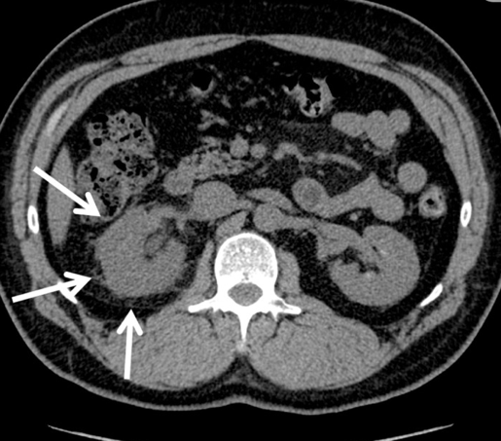
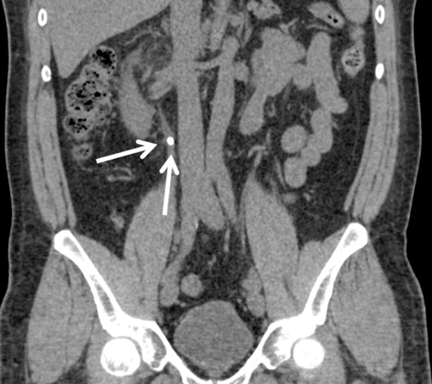
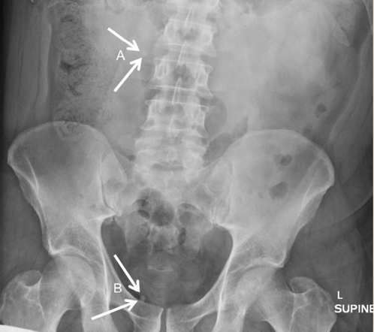
a
b
c

Obr. 1: (a) Koronárny CT rez s kalcifikáciou v proximálnom pravom močovode
(b) Axialny CT rez s hydronefrózou a perinefrickým pruhovaním
(c) Röntgen brucha s ureterálnym konkrementom (A) a panvovým flebolitom (B)

Konzultujúci urológ rozhodol, že vzhľadom na refraktérnosť ťažkostí na analgetickú liečbu a nízku pravdepodobnosť spontánneho odchodu kameňa je indikovaná urgentná laserová litotrypsia. Počas výkonu však moč pôsobil zakalene a bol považovaný za infikovaný, preto bol výkon prerušený. Ako alternatíva bol zavedený ureterálny stent na drenáž dilatovaného a infikovaného vývodného systému. Pacientovi boli predpísané antibiotiká a tamsulozín. Odstránenie stentu a konkrementu bolo plánované o dva mesiace a pacient bol poučený o pokuse o spontánny odchod kameňa.

Otázky:
- Aký je mechanizmus vzniku močových kameňov? (3 body)
- Vysvetlite 3 faktory, ktoré zvyšujú riziko vzniku močových kameňov. (6 bodov)
- Aké sú preventívne opatrenia proti vzniku konkrementov? Uveďte 4. (4 body)
- Opíšte 3 diagnostické metódy pri obličkových kameňoch. (3 body)
- Aké sú možnosti liečby? (4 body)

Prípadová štúdia 2: Endokrinológa (15 bodov)
Vy a váš kolega, obaja zdravotní záchranári, ste vyslaní do nákupného centra k pacientovi so zmeneným mentálnym stavom. Na mieste nachádzate 52-ročného muža sediaceho na invalidnom vozíku v sprievode manželky. Tá udáva, že „pred pol hodinou bol v poriadku, ale teraz sa správa inak“. Pri primárnom vyšetrení je pacient pri vedomí, pozná svoje meno, no je dezorientovaný v čase, mieste a udalosti. Je schopný spolupracovať a plniť pokyny. Má silný a rýchly radiálny pulz, koža je chladná, mierne bledá a spotená. Dýchanie je primerané, bez známok dychovej tiesne. Na otázku ohľadom ťažkostí opakovane odpovedá: „Neviem, čo sa stalo.“ Okamžite žiadate o podporu ALS.
Manželka uvádza, že pacient má diabetes mellitus 1. typu, ráno zjedol bežné raňajky a podal si obvyklú dávku inzulínu. Dlhodobo dodržiava liečbu aj diétu a „už niekoľko rokov nemal problémy s cukrom“. Vyšetrenie nepreukázalo známky traumy. Zrenice sú mierne dilatované, symetrické a reagujú na svetlo. Pľúcne nálezy sú fyziologické, bez neurologického deficitu. Na ľavej dolnej končatine zistíte celulitídu od chodidla po polovicu lýtka a na dorze chodidla chronický ulcer s hnisavým sekrétom. Podľa manželky sa infekcia v posledných dňoch zhoršila.
Vitálne funkcie: pulz 102/min, tlak 132/84 mmHg, dychová frekvencia 12/min, SpO₂ 97 % na vzduchu.
Váš rozsah kompetencií neumožňuje meranie glykémie glukomerom, no protokol povoľuje podanie perorálnej glukózy. Po overení, že pacient chráni dýchacie cesty a spolupracuje, mu podáte 15 g glukózy. Do piatich minút je pacient plne orientovaný. Vysvetlíte mu, že išlo o hypoglykemickú epizódu, a odporučíte vyšetrenie v nemocnici, ktoré pacient odmieta.

Otázky:

- Pred zlepšením stavu po podaní glukózy – čo bolo pravdepodobnejšie: hypoglykémia alebo hyperglykémia? (4 body)
- Aké faktory mohli prispieť k jeho stavu? Ktoré príznaky to potvrdzujú? (4 body)
- Aký je prednemocničný manažment vedomého pacienta s hypoglykémiou? (5 bodov)
- Aké kritériá musia byť splnené, aby bolo možné akceptovať odmietnutie transportu? (2 body)

Prípadová štúdia III (15 bodov)

14-ročná pacientka Emma prichádza na vyšetrenie pre obojstrannú bolesť bedier a driekovej chrbtice. Bolesť trvá približne sedem mesiacov, je hlboká, lokalizovaná v driekovej oblasti a prednej časti oboch bedier. Pacientka aktívne športuje, neudáva však žiadny konkrétny úraz. Bolesť sa zhoršuje pri dlhšej chôdzi, státí a sedení. Uvádza, že prvá menštruácia trvala 56 dní a odvtedy sa menštruácia nedostavila – ide o sekundárnu amenoreu, ktorá je často spôsobená hormonálnou nerovnováhou.

Fyzikálne vyšetrenie:
Bez viditeľných deformít. Palpačná citlivosť v strednej časti brucha a v oblasti úponov flexorov bedra pri ASIS a AIIS obojstranne. Patelárne reflexy sú fyziologické, svalová sila 5/5, plný rozsah pohybu v bedrových kĺboch. Testy FABER a FADIR sú pozitívne.

Diferenciálne diagnózy:
Dysplázia bedra, Sklz hlavice femuru, Syndróm polycystických ovárií, Femoroacetabulárny impingement, Snapping hip syndróm

Testy a výsledky:
RTG bedier bez patologického nálezu. MRI panvy ukazuje drobné subchondrálne sklerotické zmeny a možné polycystické vaječníky.
Otázky:
- Aká je finálna diagnóza? Podrobne ju opíšte. (3 body)
- Aké sú diagnostické kritériá a rizikové faktory? (5 bodov)
- Aký je liečebný postup? (4 body)
- Aké kontroly a odborné ambulancie sú indikované? (3 body)

